VALSTYBINĖS KELIŲ TRANSPORTO INSPEKCIJOS PRIE SUSISIEKIMO MINISTERIJOS VIRŠININKO

ĮSAKYMAS
DĖL TRANSPORTO PRIEMONIŲ IŠORINIŲ ELEMENTŲ TIPO PATVIRTINIMO TAISYKLIŲ

2008 m. vasario 29 d. Nr. 2B-97
Vilnius

Vadovaudamasis Lietuvos Respublikos Vyriausybės 2001 m. sausio 17 d. nutarimo Nr. 44 „Dėl transporto priemonių ir sudėtinių transporto priemonių dalių atitikties įvertinimo“ (Žin., 2001, Nr. 7-194; 2004, Nr. 143-5231) 3.1 punktu bei įgyvendindamas 2007 m. kovo 14 d. Komisijos direktyvą 2007/15/EB, iš dalies keičiančią Tarybos direktyvos 74/483/EEB dėl motorinių transporto priemonių išorinių elementų I priedą, siekiant jį suderinti su technikos pažanga (OL 2007 L 75, p. 21),
1. Tvirtinu Transporto priemonių išorinių elementų tipo patvirtinimo taisykles (pridedama).
2. Įsakymą nustatyta tvarka skelbti „Valstybės žiniose“ ir Valstybinės kelių transporto inspekcijos interneto tinklalapyje.

INSPEKCIJOS VIRŠININKAS VIDMANTAS ŽUKAUSKAS
PATVIRTINTA
Valstybinės kelių transporto inspekcijos prie
Susisiekimo ministerijos viršininko
2008 m. vasario 29 d. įsakymu Nr. 2B-97

TRANSPORTO PRIEMONIŲ IŠORINIŲ ELEMENTŲ TIPO PATVIRTINIMO TAISYKLĖS

I. BENDROSIOS NUOSTATOS

1. Transporto priemonių išorinių elementų tipo patvirtinimo taisyklės (toliau -Taisyklės) nustato transporto priemonių išorinių elementų reikalavimus Europos Bendrijos (toliau – EB) arba nacionaliniam tipo patvirtinimui gauti.
2. Taisyklės parengtos įgyvendinant 1974 m. rugsėjo 17 d. Tarybos direktyvą 74/483/EEB dėl valstybių narių įstatymų, reglamentuojančių motorinių transporto priemonių išorinius elementus, suderinimo (OL 1974 L 266, p. 4), 1979 m. balandžio 18 d. Komisijos direktyvą 79/488/EEB, derinančią su technikos pažanga Tarybos direktyvą 74/483/EEB dėl valstybių narių įstatymų, reglamentuojančių motorinių transporto priemonių išorinius elementus, suderinimo (OL 1979 L 128, p. 1), 2006 m. lapkričio 20 d. Tarybos direktyvą 2006/96/EB dėl Bulgarijos ir Rumunijos stojimo, adaptuojančią kai kurias direktyvas laisvo prekių judėjimo srityje (OL 2006 L 363, p. 81), ir 2007 m. kovo 14 d. Komisijos direktyvą 2007/15/EB, iš dalies keičiančią Tarybos direktyvos 74/483/EEB dėl motorinių transporto priemonių išorinių elementų I priedą, siekiant jį suderinti su technikos pažanga (OL 2007 L 75, p. 21) (toliau – direktyva 2007/15/EB).
3. Šios Taisyklės taikomos M1 klasės transporto priemonėms.

II. SĄVOKOS

4. Šiose Taisyklėse vartojamos sąvokos:
4.1. išorinis paviršius – transporto priemonės išorė, įskaitant variklio dangtį, bagažinės dangtį, duris, sparnus, stogą, apšvietimo ir šviesos signalų įtaisus ir matomas sutvirtinimo dalis;
4.2. kreivės spindulys – apskritimo lanko spindulys;
4.3. pakrauta transporto priemonė – iki didžiausios techniškai leistinos masės pakrauta transporto priemonė; transporto priemonės su hidropneumatinėmis, hidraulinėmis ar pneumatinėmis pakabomis arba automatinio išlyginimo pagal apkrovą įtaisais bandomos transporto priemonei esant gamintojo nurodytoms nepalankiausioms įprasto naudojimo sąlygoms;
4.4. labiausiai atsikišęs išorinis transporto priemonės kraštas – transporto priemonės šonų atžvilgiu – plokštuma, lygiagreti išilginei transporto priemonės simetrijos plokštumai, sutampančiai su tolimiausiu šoniniu kraštu, o priekio ir galo atžvilgiu – statmenai skersinei transporto priemonės plokštumai, sutampančiai su jos priekiniu ir galiniu kraštais, neatsižvelgiant į padangas, netoli jų sąlyčio su žeme taško, ir padangų slėgio matuoklių jungtis, taip pat bet kokius įtaisus prieš slydimą, kurie gali būti sumontuoti ant ratų, galinio vaizdo veidrodžius, šoninius krypties rodiklius, galinius gabarito, priekinius ir galinius gabaritinius (šoninius) ir stovėjimo šviesos žibintus, ant buferių sumontuotas dalis, buksyro įtaisus ir išmetamuosius vamzdžius.
5. Kitos sąvokos, kurios vartojamos šiose Taisyklėse, suprantamos kaip Transporto priemonių ir sudėtinių transporto priemonių dalių atitikties įvertinimo tvarkos apraše, patvirtintame Lietuvos Respublikos susisiekimo ministro 2006 m. kovo 24 d. įsakymu Nr. 3-114 (Žin., 2006, Nr. 41-1477).

III. TRANSPORTO PRIEMONIŲ IŠORINIŲ ELEMENTŲ EB TIPO PATVIRTINIMAS

6. Paraišką gauti transporto priemonės išorinių elementų EB tipo patvirtinimo sertifikatą (toliau – EB tipo patvirtinimo sertifikatas) Valstybinei kelių transporto inspekcijai prie Susisiekimo ministerijos (toliau – Inspekcija) pateikia transporto priemonės gamintojas arba jo įgaliotas atstovas (toliau – gamintojas arba įgaliotas atstovas). Kartu su paraiška pateikiamas informacinis dokumentas ir techninės tarnybos (laboratorijos) parengtas bandymo protokolas.
7. Techninei tarnybai (laboratorijai), atliekančiai transporto priemonių išorinių elementų bandymus ir matavimus pagal šių Taisyklių 1 priedo reikalavimus, turi būti pateikta tvirtinamo tipo transporto priemonės pavyzdys arba transporto priemonės išorinių elementų (bagažo laikikliai, slidžių laikikliai ar priėmimo ir siuntimo radijo antenos) pavyzdžiai. Kartu su pavyzdžiais turi būti pateiktos transporto priemonės priekinių, galinių ir šoninių dalių nuotraukos, padarytos 30–45 laipsnių kampu į vertikalią išilginę transporto priemonės simetrijos plokštumą, buferių brėžiniai, kitų išorinių išsikišančių dalių brėžiniai.
8. Techninė tarnyba (laboratorija), atlikusi reikalingus bandymus ir matavimus, nustato, ar pateikta transporto priemonė arba transporto priemonės išoriniai elementai atitinka šių Taisyklių reikalavimus, ir išduoda parengtą bandymo protokolą.
9. Inspekcija, gavusi paraišką ir techninės tarnybos (laboratorijos) parengtą bandymo protokolą, jei transporto priemonės arba transporto priemonės išorinių elementų tipas atitinka šių Taisyklių reikalavimus, kiekvienam transporto priemonės arba transporto priemonės išorinio elemento tipui suteikia EB tipo patvirtinimą, jo numerį ir išduoda EB tipo patvirtinimo sertifikatą (šių Taisyklių 2 arba 3 priedas).
10. EB tipo patvirtinimo numeriu turi būti paženklinti bagažo ir slidžių laikikliai.
11. Apie EB tipo patvirtinimo sertifikato išdavimą ar atsisakymą jį išduoti per 1 mėnesį pranešama Europos Sąjungos valstybėms narėms išsiunčiant EB tipo patvirtinimo sertifikato kopiją. Kiekvienam pranešimui apie išduotą EB tipo patvirtinimo sertifikatą suteikiamas eilės numeris.

IV. TRANSPORTO PRIEMONIŲ IŠORINIŲ ELEMENTŲ EB TIPO PATVIRTINIMO PAKEITIMAS (PRAPLĖTIMAS)

12. Gamintojas ar įgaliotas atstovas, turintis išduotą EB tipo patvirtinimo sertifikatą, privalo informuoti Inspekciją apie visus duomenų pakeitimus, padarytus informaciniame dokumente.
13. Pasikeitus informacinio paketo duomenims, gamintojas ar jo įgaliotas atstovas pateikia naują informacinio paketo turinį ir tą informacinio paketo dalį, kurioje padaryti pakeitimai, juos nurodydamas.
14. Jei pasikeitus informacinio paketo duomenims keičiasi EB tipo patvirtinimo sertifikato duomenys, išduodamas naujas pakeistas EB tipo patvirtinimo sertifikatas, kuris numeruojamas kaip pakeitimas, nurodant EB tipo patvirtinimo pakeitimo priežastis ir išdavimo datą.
15. Jei pasikeitus pagal šias Taisykles patvirtintiems transporto priemonės išorinių elementų reikalavimams keičiasi informacinio paketo duomenys, tokiu atveju reikia atlikti papildomus bandymus arba patikrinimus. Bandymai atliekami, kai keičiasi transporto priemonės išorinių elementų konstrukcija. Kitais atvejais bandymų atlikti nereikia – užtenka atlikti patikrinimą. Naujas pakeistas EB tipo patvirtinimo sertifikatas išduodamas tik atlikus papildomus bandymus arba patikrinimus, jei bandymų rezultatai atitinka šių Taisyklių reikalavimus, o patikrinimai atitinka informaciniame pakete pateiktą informaciją.
16. Apie naujo pakeisto EB tipo patvirtinimo sertifikato išdavimą ar atsisakymą jį išduoti per 1 mėnesį pranešama Europos Sąjungos valstybėms narėms. Kiekvienam pranešimui apie išduotą naują pakeistą EB tipo patvirtinimo sertifikatą suteikiamas eilės numeris.

V. GAMYBOS ATITIKTIS

17. Prieš išduodama arba išdavusi EB tipo patvirtinimo sertifikatą Inspekcija imasi priemonių patikrinti, ar transporto priemonių gamyba organizuota pagal patvirtinto tipo reikalavimus, kaip numatyta Transporto priemonių ir sudėtinių transporto priemonių dalių atitikties įvertinimo tvarkos apraše, patvirtintame Lietuvos Respublikos susisiekimo ministro 2006 m. kovo 24 d. įsakymu Nr. 3-114. Prireikus toks patikrinimas atliekamas kartu su kitomis Europos Sąjungos valstybių įgaliotomis institucijomis.
18. Transporto priemonės atitiktis patvirtintam tipui yra tikrinama remiantis EB tipo patvirtinimo sertifikato duomenimis.

V. SANKCIJOS UŽ GAMYBOS NEATITIKIMĄ

18. Inspekcija gali panaikinti EB tipo patvirtinimo sertifikatą, jei nevykdomi šių Taisyklių reikalavimai.
19. Panaikinus EB tipo patvirtinimo sertifikatą, apie tai nedelsiant pranešama kitoms Europos Sąjungos valstybėms narėms, išsiunčiant EB tipo patvirtinimo sertifikato kopiją.

VII. BAIGIAMOSIOS NUOSTATOS

20. Transporto priemonių išoriniams elementams, neatitinkantiems šių Taisyklių arba kitų Europos Sąjungos valstybių narių nacionalinių teisės aktų, įgyvendinančių direktyvos 74/483/EEB su pakeitimais, padarytais direktyva 2007/15/EB, nustatytų reikalavimų, nuo 2009 m. balandžio 4 d. nesuteikiamas EB arba nacionalinis tipo patvirtinimas.
______________
Transporto priemonių išorinių elementų tipo
patvirtinimo taisyklių
1 priedas

IŠORINIŲ ELEMENTŲ TECHNINIAI REIKALAVIMAI

1. Šio priedo nuostatos netaikomos tiems išorinio paviršiaus elementams, kurie, transporto priemonei esant pakrautai, o visoms durims, langams ir dangčiams – uždarytiems, yra aukščiau negu 2 m aukštyje arba žemiau transporto priemonės dugno linijos, arba tokioje padėtyje, kad statinėmis sąlygomis jų neliestų 100 mm skersmens rutulys.
2. Transporto priemonės išoriniame paviršiuje neturi būti jokių į išorę nukreiptų smailių ar aštrių dalių ir jokių tokios formos matmenų, krypties ar kietumo elementų, kurie susidūrimo atveju galėtų padidinti žmogaus, į kurį trenktųsi ar kurį paliestų išorinis paviršius, fizinio sužalojimo riziką.
3. Transporto priemonės išoriniame paviršiuje neturi būti jokių į išorę nukreiptų dalių, galinčių užkabinti pėsčiuosius, dviratininkus ar motociklininkus.
4. Jokios išorinio paviršiaus elemento kreivės spindulys negali būti mažesnis kaip 2,5 mm. Šis reikalavimas netaikomas išorinio paviršiaus elementams, kurie išsikiša mažiau kaip 5 mm, tačiau į išorę atsikišę tokių elementų kampai turi būti užapvalinti, išskyrus tuomet, kai jie išsikiša mažiau kaip 1,5 mm.
5. Išorinio paviršiaus elementų, pagamintų iš medžiagų, kurių kietumas neviršija 60 pagal Šoro A skalę, kreivės spindulys gali būti mažesnis negu 2,5 mm. Kietumas matuojamas sudėtinę dalį pritvirtinus prie transporto priemonės. Jei neįmanoma išmatuoti kietumo taikant matavimo pagal Šoro A skalę, taikomi sulygintini matavimo būdai.
6. Bet kuria kryptimi veikiamos 10 daN jėgos pritvirtintos dekoratyvinės detalės, išsikišusios nuo savo pagrindo daugiau negu 10 mm, turi įsitraukti, atsikabinti ar nulinkti labiausiai išsikišusiame plokštumos taške, maždaug lygiagrečiai su paviršiumi, prie kurio jos yra pritvirtintos. Ši nuostata netaikoma dekoratyvinėms radiatoriaus grotelių detalėms. 10 daN jėga veikiama stūmokliu plokščiu dugnu, kurio skersmuo yra ne didesnis kaip 50 mm. Jei tai neįmanoma, taikomas lygiavertis metodas. Dekoratyvinėms detalėms įsitraukus, atsikabinus ar nulinkus, likę elementai neturi išsikišti daugiau kaip 10 mm. Tokie elementai turi visuomet atitikti šio priedo 2 punkto reikalavimus. Jei dekoratyvinės detalės yra sumontuotos ant pagrindo, šis pagrindas laikomas priklausančiu dekoratyvinėms detalėms, o ne laikančiajam paviršiui.
7. Išorinio paviršiaus apsauginėms juostelėms ir gaubtams netaikomi šio priedo 6 punkto reikalavimai, tačiau jie turi būti stipriai pritvirtinti prie transporto priemonės.
8. Ant priekinių žibintų gali būti pritvirtinti išsikišantys saulės skydeliai ir gaubtai, jei jie išsikiša ne daugiau kaip 30 mm išorinio permatomo priekinio žibinto paviršiaus atžvilgiu, o jų kreivės spindulys – ne mažesnis kaip 2,5 mm. Jei priekinis žibintas sumontuotas už papildomo permatomo paviršiaus, elementas matuojamas nuo paties permatomo išorinio paviršiaus. Išoriniai elementai nustatomi taip, kaip numatyta šių Taisyklių 4 priedo 7 punkte.
9. Įtraukiami priekiniai žibintai turi atitikti šio priedo 8 punkto reikalavimus tiek įjungti, tiek įtraukti. Šio priedo 8 punkto nuostatos netaikomos priekiniams žibintams, kurie yra įgilinti į kėbulą arba kėbulas yra išsikišęs virš jų, jei kėbulas atitinka šio priedo 22 punkto reikalavimus.
10. Šio priedo 4 punkto reikalavimai netaikomi tarpams tarp įtvirtintų ar judamų elementų, taip pat ir oro įsiurbimo ar išmetimo grotelių ir radiatoriaus grotelių tarpams, jei tarpas tarp dviejų gretimų elementų yra ne didesnis kaip 40 mm ir grotelės bei tarpai turi funkcinę paskirtį. 25–40 mm tarpų kreivės spindulys turi būti ne mažesnis kaip 1 mm, tačiau jei atstumas tarp dviejų gretimų elementų yra ne didesnis kaip 25 mm, elementų išorinio paviršiaus kreivės spindulys turi būti ne mažesnis kaip 0,5 mm. Atstumas tarp dviejų gretimų grotelių elementų ir tarpų nustatomas taip, kaip numatyta šių Taisyklių 4 priedo 8 punkte. Visų groteles ar tarpą sudarančių elementų priekinio ar šoninio paviršių sandūra turi būti suapvalinta.
11. Priekinio stiklo valytuvai turi būti sumontuoti taip, kad valytuvo velenas būtų apsaugotas gaubteliu, kurio kreivės spindulys atitiktų šio priedo 4 punkto reikalavimus, o galinio paviršiaus plotas butų ne mažesnis kaip 150 mm2. Jei gaubteliai užapvalinti, jų atsikišusio paviršiaus plotas turi būti ne mažesnis kaip 150 mm2, matuojant ne toliau kaip 6,5 mm atstumu nuo labiausiai atsikišusio taško. Šiuos reikalavimus turi atitikti ir galinio lango valytuvai bei priekinių žibintų valytuvai.
12. Šio priedo 4 punktas netaikomas valytuvo šepetėliams bei kitoms atraminėms dalims, tačiau tos dalys turi būti pagamintos be jokių aštrių kampų, smailių ar aštrių dalių, kurios nėra būtinos valytuvų darbui.
13. Siekiant sumažinti susidūrimo riziką, buferių galai turi būti pasukti išorinio paviršiaus link. Šis reikalavimas laikomas įvykdytu, jei buferis yra įgilintas ar integruotas į kėbulą arba buferio galas pasuktas taip, kad prie jo negalėtų prisiliesti 100 mm skersmens rutulys, o tarpas tarp buferio galo ir aplink esančio kėbulo yra ne didesnis kaip 20 mm.
14. Jeigu priekinio arba galinio buferio linija, sutampanti su transporto priemonės vertikaliosios projekcijos išoriniu kontūru, yra standžiame paviršiuje, šio paviršiaus kreivės spindulys turi būti ne mažesnis negu 5 mm visuose taškuose, esančiuose tarp kontūro linijos ir aukščiau bei žemiau kontūro linijos esančių linijų, kurios yra 20 mm į vidinę pusę nutolusių taškų trajektorija, matuojant statmenai kontūro linijai bet kuriame taške. Visose kitose buferio dalyse paviršiaus kreivės spindulys turi būti ne mažesnis kaip 2,5 mm. Ši nuostata taikoma buferio daliai, esančiai tarp kontūro linijos ir dviejų vertikalių plokštumų, kurių kiekviena su transporto priemonės vertikaliąja išilgine simetrijos plokštuma sudaro 15 laipsnių kampą, lietimosi taškų (šio priedo pav.).
15. Šio priedo 14 punkto reikalavimai netaikomi ant buferio esančioms jo paties dalims ar įterptiniams elementams, kurie yra išsikišę mažiau kaip 5 mm, specialiai išskiriant priekinių žibintų apliejiklių bendrus dangtelius ir purkštukus, tačiau į išorę atsikišę tokių dalių kampai turi būti suapvalinti, išskyrus tuomet, kai tokios dalys išsikiša mažiau kaip 1,5 mm.
16. Durų ir bagažinės rankenėlių išoriniai elementai negali būti išsikišę daugiau kaip 40 mm, o visi kiti elementai – ne daugiau kaip 30 mm.
17. Jei šoninės durelės atidaromos rankenėlės pasukimu, rankenėlės turi atitikti šiuos reikalavimus:
17.1. jei rankenėlė sukasi lygiagrečiai su durų plokštuma, laisvasis rankenėlės galas turi būti nukreiptas į galą; tokių rankenėlių galas turi būti užlenktas durelių plokštumos link ir būti apvade arba įduboje;
17.2. rankenėlės, kurios sukiojasi į išorę bet kuria su durelių plokštuma nelygiagrečia kryptimi, kai durelės uždarytos, turi būti apvade arba įduboje; nepaisant to, leidžiamos ir paskutinio reikalavimo neatitinkančios rankenėlės, jei:
17.2.1. jos turi nepriklausomą grąžinimo mechanizmą;
17.2.2. sugedus grąžinimo mechanizmui jos neišsikiša daugiau kaip 15 mm;
17.2.3. tokioje atviroje padėtyje jos atitinka 5.4 punkto reikalavimus;
17.2.2. galo paviršiaus plotas, matuojant ne toliau kaip 6,5 mm atstumu nuo labiausiai atsikišusio taško, yra ne mažesnis kaip 150 mm2.
18. Ratai, ratų tvirtinimo veržlės, ratų gaubtai ir ratų diskai turi būti be jokių smailių ar aštrių išorės elementų, išsikišančių už išorinės ratlankio plokštumos. Naudoti sparnuotąsias veržles draudžiama.
19. Transporto priemonei važiuojant tiesiai, išskyrus padangas, jokia kita ratų dalis, esanti virš horizontalios plokštumos, einančios per ratų sukimosi ašį, neturi išsikišti už išorinio paviršiaus ar konstrukcijos vertikalios projekcijos horizontalioje plokštumoje. Tačiau pagal funkcinius reikalavimus ratus dengiantys diskai ir tvirtinimo veržlės gali išsikišti už vertikalios išorinio paviršiaus ar konstrukcijos vertikalios projekcijos, jei išsikišančios dalies paviršiaus kreivės spindulys ne mažesnis kaip 30 mm ir ji iš tikro išsikiša už vertikalaus išorinio paviršiaus ar konstrukcijos projekcijos ne daugiau kaip 30 mm.
20. Lakštinio metalo kraštai, pavyzdžiui, griovelis vandeniui ir slankiųjų durų bėgiai, turi būti užlenkti arba ant jų turi būti uždėtas apsauginis gaubtelis, atitinkantis jam taikomus šiame priede nurodytus reikalavimus, kitais atvejais lakštinio metalo kraštai negali būti išsikišę. Neapsaugota briauna laikoma užlenkta atgal, jei ji yra užlenkta atgal maždaug 180° arba yra užlenkta kėbulo link taip, kad prie jos negalėtų prisiliesti 100 mm skersmens rutulys.
21. Kėbulo skydelių kreivės spindulys gali būti mažesnis negu 2,5 mm, jei tai nesudaro daugiau kaip vienos dešimtosios išorės elemento aukščio H, matuojamo taip, kaip numatyta šių Taisyklių 4 priedo 1–4 punktuose.
22. Šoninių kreiptuvų, kurie gali būti nukreipti į išorę, kraštų kreivės spindulys turi būti ne mažesnis kaip 1 mm.
23. Keltuvo gembės ir išmetamasis(-ieji) vamzdis(-iai) neturi išsikišti daugiau kaip 10 mm už vertikalios tiesiai virš jo esančios dugno linijos projekcijos. Išmetamasis vamzdis gali išsikišti už dugno linijos vertikalios projekcijos daugiau kaip 10 mm, jei jo galai užapvalinti ne mažiau kaip 2,5 mm spinduliu.
24. Oro įleidimo ir išleidimo angos užsklandos visose naudojimo padėtyse turi atitikti šio priedo 2–4 punktų reikalavimus.
25. Atidaromi stogai bandomi tik uždarytoje padėtyje.
26. Transporto priemonės su nudengiamu stogu tikrinamos tiek su pakeltu, tiek su nuleistu stogu. Kai stogas nuleistas, transporto priemonė netikrinama žemiau įsivaizduojamo paviršiaus, kurį sudaro pakeltas stogas.
27. Jei kaip standartinė įranga yra įrengtas sulankstomo stogo dangtis, tikrinama uždėjus tą dangtį.
28. Į išorę nuo transporto priemonės paviršiaus atidaromi langai visose naudojimo padėtyse turi atitikti šiuos reikalavimus:
28.1. į priekį neturi būti atsikišusių jokių atvirų briaunų;
28.2. nė viena lango dalis neturi būti išsikišusi už labiausiai atsikišusio transporto priemonės krašto;
28.3. Transporto priemonės gamintojo įrengti valstybinio numerio ženklo laikikliai turi atitikti šio priedo 4 punkto reikalavimus, jei prie jų gali prisiliesti 100 mm skersmens rutulys, kai valstybinio registracijos numerio ženklas pritvirtintas pagal transporto priemonės gamintojo rekomendacijas.
29. Bagažo laikikliai ir slidžių laikikliai turi būti pritvirtinti prie transporto priemonės taip, kad bent viena kryptimi fiksuotųsi savaime ir kad būtų galima perduoti horizontalias, išilgines ir skersines jėgas, kurios yra ne mažesnės bent už gamintojo nurodytą vertikaliąją laikiklio keliamąją galią. Bandant bagažo ir slidžių laikiklius, pritvirtintus prie transporto priemonės pagal gamintojo instrukcijas, bandomoji apkrova neturi būti veikiama tik viename taške.
30. Ant paviršiaus, prie kurio po laikiklio pritvirtinimo gali prisiliesti 165 mm skersmens rutulys, neturi būti dalių, kurių kreivės spindulys būtų mažesnis kaip 2,5 mm, nebent būtų taikoma šio priedo 10 punkto reikalavimai.
31. Tvirtinimo elementai, pvz., varžtai, kurie yra prisukami arba atsukami be įrankių, neturi išsikišti už šio priedo 30 punkte nurodyto paviršiaus daugiau kaip 40 mm. Išoriniai elementai nustatomi pagal šių Taisyklių 4 priedo 5–6 punktuose nurodytą metodą.
32. Priėmimo ir siuntimo radijo antenos turi būti pritvirtintos prie transporto priemonės taip, kad, jei jų laisvas galas bet kurioje antenos gamintojo nurodytoje naudojimo padėtyje yra ne toliau kaip 2 m atstumu nuo kelio paviršiaus, jis turi būti srityje, kurią apriboja vertikalios plokštumos, esančios po 10 cm į vidų nuo labiausiai atsikišusio išorinio transporto priemonės krašto.
33. Antenos turi būti pritvirtintos prie transporto priemonės taip, o jei reikia – jų laisvi galai apriboti taip, kad nė viena antenos dalis neišsikištų už labiausiai atsikišusio išorinio transporto priemonės krašto.
34. Antenų strypų kreivės spindulys gali būti mažesnis kaip 2,5 mm, tačiau laisvi galai turi būti su pritvirtintais antgaliais, kurių kreivės spindulys yra ne mažesnis kaip 2,5 mm.
35. Antenų pagrindas neturi išsikišti daugiau kaip 30 mm, matuojant šių Taisyklių 4 priedo 2 punkte nustatyta tvarka. Tačiau jei antenos yra su stiprintuvais, įmontuotais į pagrindą, tokie pagrindai gali išsikišti iki 40 mm.
36. Bagažo laikiklius, slidžių laikiklius ir priėmimo bei siuntimo radijo antenas, kurie buvo patvirtinti kaip atskirieji techniniai mazgai, draudžiama siūlyti pirkti, parduoti ar įsigyti be surinkimo instrukcijų. Surinkimo instrukcijose turi būti pateikta pakankamai informacijos, kad būtų galima patvirtintas sudėtines dalis sumontuoti transporto priemonėje. Būtinai turi būti nurodytos teleskopinių antenų naudojimo padėtys.

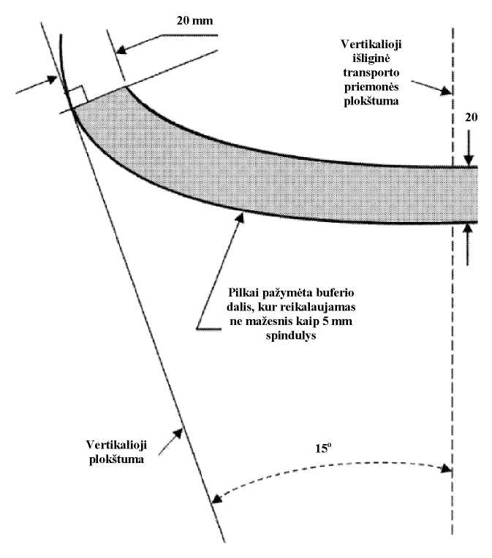

Pav. transporto priemonės vertikalioji išilginė simetrijos plokštuma
______________
Transporto priemonių išorinių elementų tipo
patvirtinimo taisyklių
2 priedas

TRANSPORTO PRIEMONĖS EB TIPO PATVIRTINIMO SERTIFIKATAS

apie transporto priemonės:

– tipo patvirtinimą 11,
– tipo patvirtinimo pakeitimą 1,
– atsisakymą patvirtinti tipą 1,
– tipo patvirtinimo paskelbimą netekusiu galios 1,

EB tipo patvirtinimo Nr.
Pakeitimo priežastis

1. Transporto priemonės prekinis ženklas
2. Transporto priemonės tipas
3. Gamintojo pavadinimas ir adresas
4. Gamintojo įgaliotojo atstovo pavadinimas ir adresas (pildoma vietoj 3 punkto)
5. Transporto priemonės pristatymo patvirtinti tipą data
6. Už bandymų atlikimą atsakinga techninė tarnyba (laboratorija)
7. Bandymų ataskaitos parengimo data
8. Parengtos ataskaitos numeris
9. EB tipo patvirtinimas pagal išorinius elementus suteiktas / nesuteiktas 1
.
(Vieta) (Parašas) (Data)

13. Pridedami dokumentai, kuriuose turi būti nurodytas EB tipo patvirtinimo numeris:
...... transporto priemonės priekinės, galinės ir šoninių dalių nuotraukos;
...... buferių brėžiniai su nurodytais matmenimis;
...... tam tikrų išorinių elementų brėžiniai (tam tikrais atvejais).
______________
Transporto priemonių išorinių elementų tipo
patvirtinimo taisyklių
3 priedas

TRANSPORTO PRIEMONĖS IŠORINIO ELEMENTO EB TIPO PATVIRTINIMO SERTIFIKATAS

apie transporto priemonės išorinio elemento:

– tipo patvirtinimą 1,
– tipo patvirtinimo pakeitimą 11,
– atsisakymą patvirtinti tipą 1,
– tipo patvirtinimo paskelbimą netekusiu galios 1,

EB tipo patvirtinimo Nr.
Pakeitimo priežastis

1. Transporto priemonės išorinio elemento prekinis ženklas
2. Transporto priemonės išorinio elemento tipas
3. Gamintojo pavadinimas ir adresas
4. Gamintojo įgaliotojo atstovo pavadinimas ir adresas (pildoma vietoj 3 punkto)
5. Transporto priemonės išorinio elemento charakteristikos
6. Galimi naudojimo apribojimai ir surinkimo instrukcijos
7. Transporto priemonės išorinio elemento pavyzdys, reikalingas patvirtinti tipą
8. Už bandymų atlikimą atsakinga techninė tarnyba (laboratorija)
9. Bandymų ataskaitos parengimo data
10. Parengtos ataskaitos numeris
11. EB tipo patvirtinimas atskiriesiems techniniams mazgams: bagažo laikikliams, slidžių laikikliams, priėmimo ir siuntimo radijo antenoms, 1 suteiktas / nesuteiktas 1
.
(Vieta) (Parašas) (Data)

15. Prie šio sertifikato pridedami šie dokumentai, pažymėti EB tipo patvirtinimo numeriu (pateikti reikiamą informaciją)
16. Pastabos
______________

Transporto priemonių išorinių elementų tipo
patvirtinimo taisyklių
4 priedas

IŠORINIŲ ELEMENTŲ IR TARPŲ MATMENŲ NUSTATYMAS

I. ATLENKIAMŲ KĖBULO IŠORINIŲ ELEMENTŲ AUKŠČIO NUSTATYMAS

1. Išorinio paviršiaus elemento aukštis H nustatomas grafiniu būdu, pagal 165 mm skersmens apskritimo kraštą, matuojamoje dalyje iš vidaus liečiant išorinio paviršiaus išorinį kontūrą.
2. H yra didžiausias atstumas, matuojamas išilgai tiesios linijos, einančios per 165 mm skersmens apskritimo centrą nuo to apskritimo krašto iki išorinio paviršiaus elemento kontūro (šio priedo 1 pav.).
3. Tais atvejais, kai 100 mm skersmens apskritimas tikrinamoje dalyje iš išorės neliečia išorinio paviršiaus išorinio kontūro, paviršiaus kontūru toje vietoje laikomas 100 mm skersmens apskritimo lankas tarp dviejų sąlyčio su išoriniu kontūru taškų (šio priedo 2 pav.).
4. Išorinio paviršiaus reikiamų dalių brėžinius turi pateikti gamintojas, kad būtų galima išmatuoti pirmiau minėtų išorinių elementų aukštį.

II. ANT IŠORINIO PAVIRŠIAUS SUMONTUOTOS SUDĖTINĖS DALIES MATMENS NUSTATYMAS

5. Ant išlenkto paviršiaus sumontuotos sudėtinės dalies matmuo gali būti nustatomas tiesiogiai arba pagal tos sudėtinės dalies atitinkamo pjūvio brėžinį, kuriame sudėtinė dalis sumontuota.
6. Jei ne ant išlenkto paviršiaus sumontuotos sudėtinės dalies matmens negalima nustatyti, jis nustatomas pagal 100 mm skersmens rutulio centro didžiausią atstumą nuo plokštės vardinės linijos, rutulį traukiant virš jos ir nuolat liečiant sudėtinę dalį (šio priedo 3 pav.).

III. PRIEKINIŲ ŽIBINTŲ SKYDELIŲ IR APVADŲ MATMENŲ NUSTATYMAS

7. Priekinio žibinto matmuo virš išorinio paviršiaus nustatomas horizontaliai nuo 100 mm skersmens rutulio sąlyčio taško (šio priedo 4 pav.).

IV. TARPO ARBA ERTMĖS TARP GROTELIŲ MATMENŲ NUSTATYMAS

8. Tarpo arba ertmės tarp grotelių matmuo nustatomas kaip atstumas tarp dviejų plokštumų, einančių per rutulio sąlyčio taškus ir statmenai šiuos sąlyčio taškus jungiančiai linijai (šio priedo 5 ir 6 pav.).
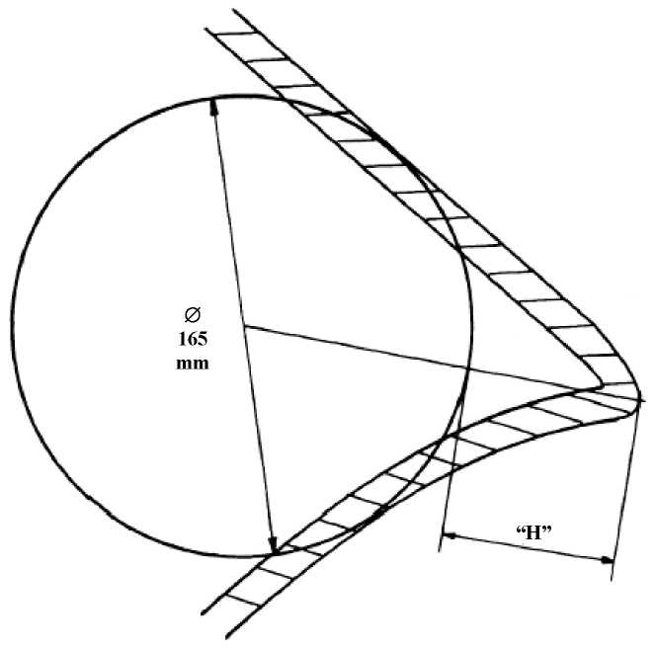

1 paveikslas

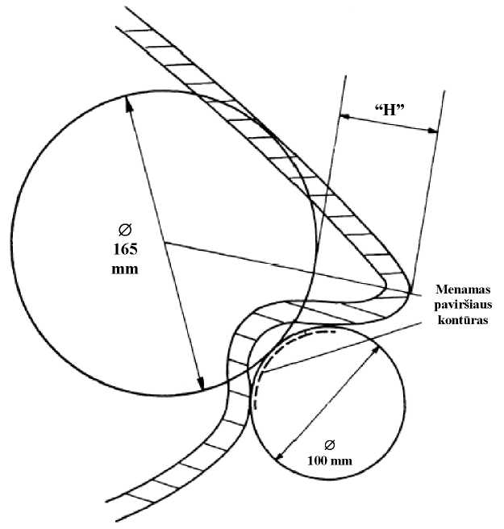

2 paveikslas

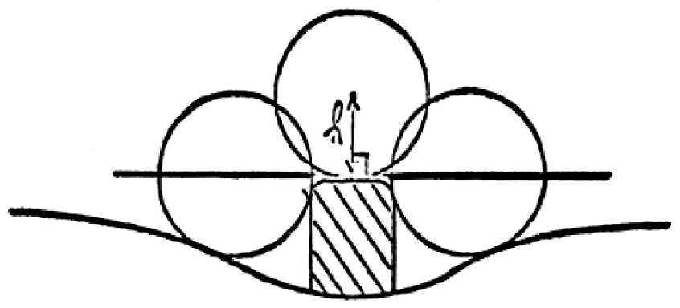

3 paveikslas

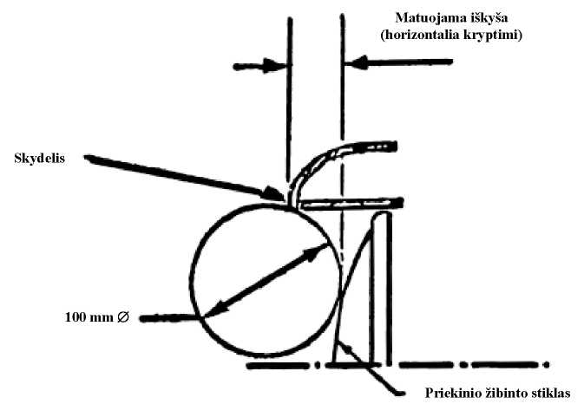

4 paveikslas

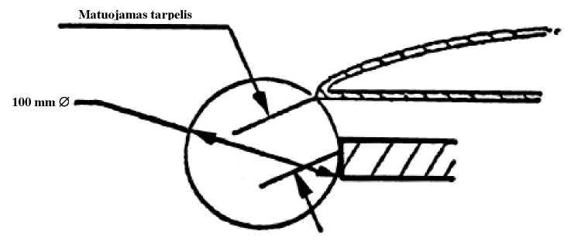

5 paveikslas

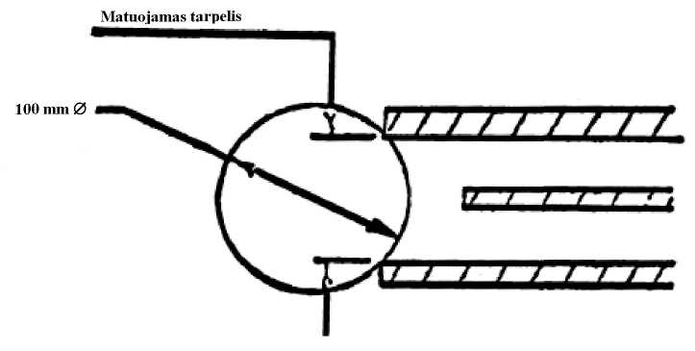

6 paveikslas
______________

1 Nereikalingą žodį išbraukti.
1 Nereikalingą žodį išbraukti.

